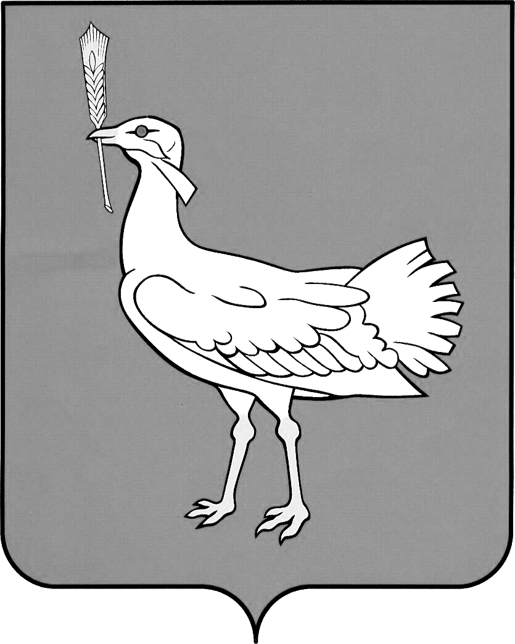

АДМИНИСТРАЦИЯ

СЕЛЬСКОГО ПОСЕЛЕНИЯ

МОКША

МУНИЦИПАЛЬНОГО РАЙОНА
БОЛЬШЕГЛУШИЦКИЙ

САМАРСКОЙ ОБЛАСТИ

ПОСТАНОВЛЕНИЕ
от 19 января 2022 года № 5

О присвоении адресных реквизитов

В соответствии с нормами Федеральным законом от 06.10.2003 г. № 131-ФЗ «Об общих принципах организации местного самоуправления в Российской Федерации», Устава сельского поселения Мокша муниципального района Большеглушицкий Самарской области, Постановлением администрации сельского поселения Мокша муниципального района Большеглушицкий Самарской области № 12 от 19.05.2015 г. «Об утверждении правил присвоения, изменения и аннулирования адресов на территории сельского поселения Мокша муниципального района Большеглушицкий Самарской области»
ПОСТАНОВЛЯЮ:
- Ранее присвоенному земельному участку с кадастровым номером 63:14:0103001:44, местонахождение: Российская Федерация, Самарская область, муниципальный район Большеглушицкий, сельское поселение Мокша, с. Мокша, ул. Ново-Александровка, адрес: Российская Федерация, Самарская область, муниципальный район Большеглушицкий, сельское поселение Мокша, с. Мокша, ул. Ново-Александровка, земельный участок 2 присвоить следующий адрес: Российская Федерация, Самарская область, муниципальный район Большеглушицкий, сельское поселение Мокша, с. Мокша, ул. Ново-Александровка, земельный участок 2б.
- Ранее присвоенному земельному участку с кадастровым номером 63:14:0103005:67, местонахождение: Российская Федерация, Самарская область, муниципальный район Большеглушицкий, сельское поселение Мокша, с. Мокша, ул. Юбилейная, адрес: Российская Федерация, Самарская область, муниципальный район Большеглушицкий, сельское поселение Мокша, с. Мокша, ул. Юбилейная, земельный участок 55/2 присвоить кадастровый номер 63:14:0103005:468.
- Настоящее постановление вступает в силу со дня его подписания.

Глава сельского поселения Мокша О.А. Девяткин

